Zbiór – grupa obiektów (zwanych elementami zbioru) bez powtórzeń

Dla zbiorów skończonych zbiory definiujemy poprzez wypisywanie ich elementów
Np. { x₁ , x₂ , … , x_{n} }

Konstruktory zbiorów
- 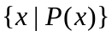– zbiór takich x, że zachodzi P(x)
- 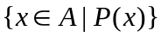 - zbiór takich x, że zachodzi P(x) oraz x należy do zbioru A

Własności:
- 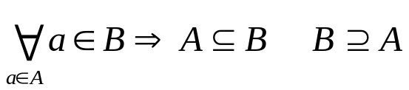
- 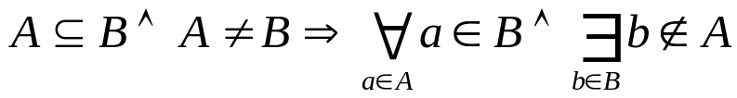
- 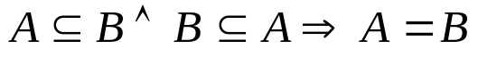

Operacje:
- Suma zbiorów
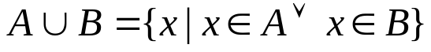
- Iloczyn (przecięcie) zbiorów
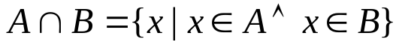
- Różnica zbiorów
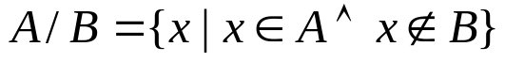
- Iloczyn kartezjański zbiorów
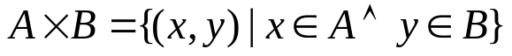
- Zbiór potęgowy nad zbiorem A (zbiór wszystkich podzbiorów zbioru A )
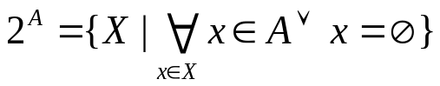 // nie jestem pewny tej definicji bo to moja ☺

Zbiory nieskończone – dwa zbiory S₁ i S₂ mają tę samą moc, jeśli istnieje funkcja wzajemnie jednoznaczna 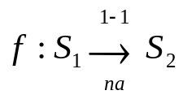

Zbiory przeliczalne – zbiory równoliczne ze zbiorem liczb naturalnych

